Ministero dell’Istruzione
CPIA NAPOLI PROVINCIA 1
CENTRO PROVINCIALE PER L’ISTRUZIONE DEGLI ADULTI
Codice Meccanografico: NAMM0CR008 – Codice fiscale: 93062780635
Via San Pietro, 56 – 80020 Casavatore (NA) – Telefono: 08119201682
NAMM0CR008@istruzione.it - NAMM0CR008@pec.istruzione.it

SECONDO periodo didattico
TEST di ingresso asse dei linguaggi – italiano
Indicazioni per la conduzione e la valutazione delle prove orali

Nome e Cognome _______________________________________________________________________

Competenza 1 (63 ore)
Padroneggiare gli strumenti espressivi ed argomentativi indispensabili per gestire l’interazione comunicativa verbale in vari contesti Prova valutativa della competenza: Simulazione di situazioni comunicative (10 ore)

Prova valutativa della competenza: simulazione di diverse situazioni comunicative
Durata della simulazione: circa 10 minuti
Piste per la simulazione

1. Sei stato convocato/a per sostenere un colloquio di lavoro come addetto/a alla reception in un hotel.
1.1 Presentazione: il tuo nome e cognome e dati anagrafici
1.2 I titoli culturali posseduti e la documentazione presentata
1.3 Le esperienze lavorative nel settore specifico
1.4 Gestione di imprevisti: un’occasione in cui ti sei confrontato/a con un cliente arrabbiato al telefono o di persona
1.5 Le qualità caratteriali e comunicative che deve possedere un addetto alla reception
1.6 Le tre doti fondamentali ed indispensabili per una buona relazione professionale col gruppo di lavoro e con il team dirigente

2. Hai acquistato due biglietti per il cinema. Convinci un/a tuo/a amico/a ad accettare l’invito per trascorrere una serata piacevole.
2.1 Formula l’invito specificando il giorno e l’ora dell’appuntamento
2.2 Facendo riferimento ad un film già visto, sintetizza la trama per motivare l’amico/a ad accettare l’invito
2.3 Elenca tre motivi, riferibili al film scelto, per i quali vale la pena accettare l’invito alla visione
2.4 Dopo la proiezione del film invita il/la tuo/a amico/a ad un aperitivo per scambiarvi opinioni sul film visto insieme

Criteri di valutazione
Indicatori | Descrittori | Punteggio | Punteggio max
Comprensione orale | Parziale | 1-3 | 9
 | Adeguata | 4-6
 | Completa | 7-9
Interazione orale  (efficacia comunicativa) | Essenziale | 1-3 | 9
 | Adeguata | 4-6
 | Apprezzabile | 7-9
Produzione orale | Comprensibile | 1-3 | 9
 | Adeguata | 4-6
 | Chiara | 7-9
Lessico | Basilare | 1-3 | 9
 | Appropriato | 4-6
 | Articolato | 7-9
Registro | Comprensibile | 1-3 | 9
 | Adeguato | 4-6
 | Corretto | 7-9
Capacità di argomentazione | Parziale | 1-3 | 9
 | Adeguata | 4-6
 | Corretta | 7-9
Correttezza grammaticale | Minima | 1-3 | 9
 | Parziale | 4-6
 | Valida | 7-9
Totale |  |  | 63

Competenza n. 4 (40 ore)
Utilizzare gli strumenti fondamentali per una fruizione consapevole del patrimonio artistico e letterario

Prova valutativa della competenza: colloquio guidato
Durata del colloquio: circa 10 minuti
Immagini-stimolo:
1) | 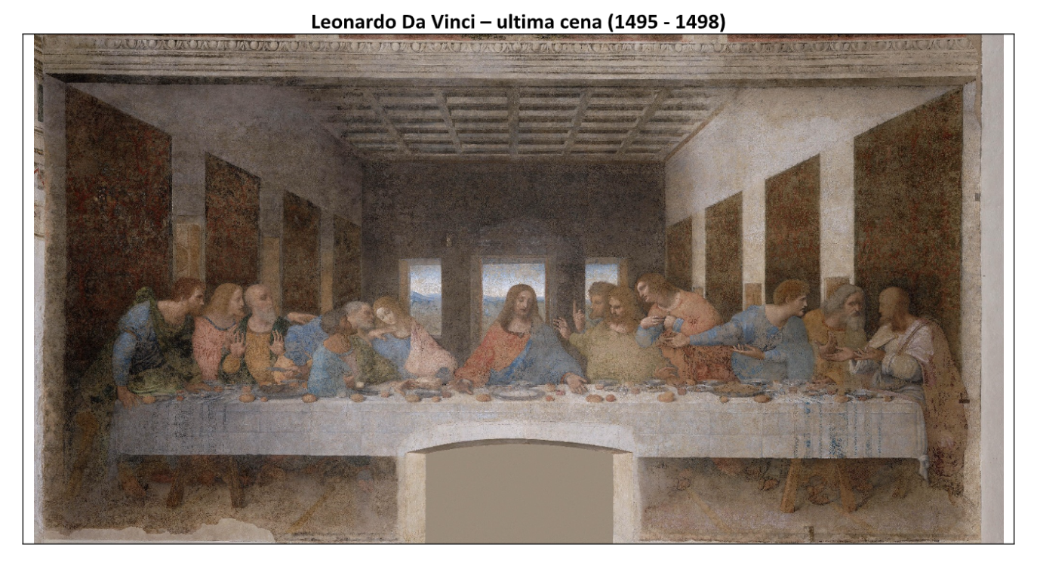
Domande guida per la lettura dell’opera

- L’opera di Leonardo da Vinci, che vedi in allegato, a quale periodo appartiene?
- Quale tecnica fu utilizzata, per realizzare l’opera “l’Ultima cena”?
- La scena rappresentata ha un contenuto laico o religioso?
- L’opera che scena rappresenta?
Le figure sono disposte in linea orizzontale o verticale?

2) | 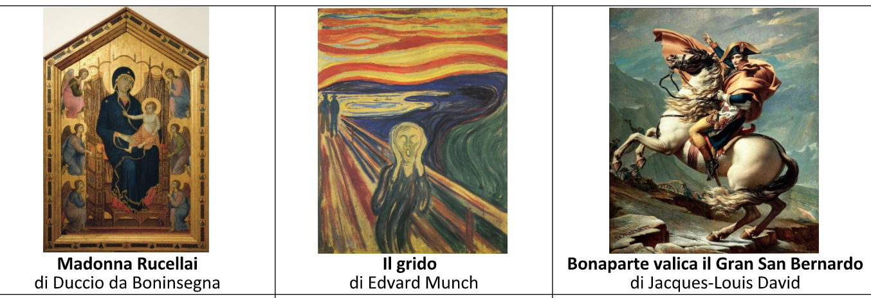
La funzione comunicativa di queste tre opere può essere di tipo:
devozionale
narrativa
celebrativa
partendo da queste, fai una piccola descrizione delle opere sopra indicate, utilizzando il tuo personale sentire estetico.

Criteri di valutazione
Indicatori | Descrittori | Punteggio | Punteggio max
Conoscenza degli argomenti | Parziale | 1-3 | 10
 | Adeguata | 4-7
 | Completa | 8-10
Capacità di analisi | Essenziale | 1-3 | 10
 | Adeguata | 4-7
 | Apprezzabile | 8-10
Capacità di sintesi | Parziale | 1-3 | 10
 | Adeguata | 4-7
 | Apprezzabile | 8-10
Chiarezza e correttezza espositiva | Parziale | 1-3 | 10
 | Adeguata | 4-7
 | Valida | 8-10
Totale |  |  | 40

